Laboratórne cvičenie č.

Téma: Kalorimetrická rovnica

Úloha: Odmerajte mernú tepelnú kapacitu dvoch kovov.

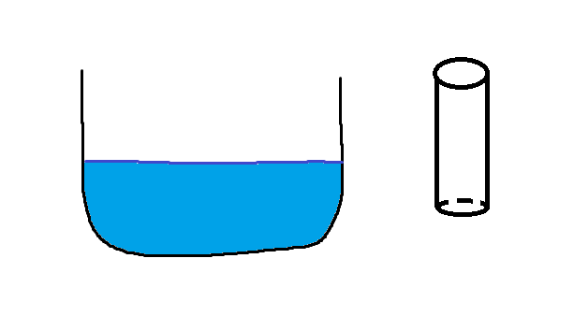
Pomôcky: kalorimeter, odmerný valec, 2 kovové valčeky, teplomer, digitálne váhy, varič, horúci kúpeľ

Teória: $m_{2}- hmotnosť valčeka$
$t_{2}- teplota valčeka$
$m_{1}- hmotnosť vody$ $Q_{2}= m_{2}.c_{2}.\left(t_{2}-t\right)$
$t_{1}- teplota vody$ $c_{2}= \frac{Q_{2}}{m_{2}.\left(t_{2}-t\right)}$
$t-výsledná teplota$ $Q_{1}$ - teplo, kt. odovzdáva voda
$c_{1}- 4 180 \frac{J}{kg .°C}$ $Q_{1}= m_{1}.c_{1}.\left(t-t_{1}\right)$
$Q_{1}= = Q_{2}$
Meranie 1:

Záver 1:

Meranie 2:

Záver 2:

